Implementación de Soluciones Basadas en Inteligencia Artificial para la Optimización del Uso de Recursos Hídricos en la fruticultura: revisión de la literatura.

Implementation of Artificial Intelligence-Based Solutions for the Optimization of Water Resources Use in fruit growing: literature review

Autor 1 – Diana Marcela Romero Suarez
Ingeniera industrial, especialista en gerencia del talento humano - UNAD
ORCID: https://orcid.org/0000-0001-8786-4597
email: diana.romero@unad.edu.co

RESUMEN.
La fruticultura, como una de las principales actividades agrícolas a nivel mundial, enfrenta desafíos significativos relacionados con la gestión eficiente del agua. En este contexto, la implementación de soluciones basadas en inteligencia artificial (IA) ha surgido como una alternativa prometedora para optimizar el uso de recursos hídricos. Este artículo revisa la literatura sobre el uso de IA en la fruticultura, enfocándose en técnicas como el aprendizaje automático, los sistemas de riego inteligentes y la teledetección, que permiten mejorar la eficiencia del agua en los cultivos frutales. Se discuten los avances más relevantes, así como las oportunidades y desafíos en la adopción de estas tecnologías en la fruticultura, con un enfoque especial en los contextos donde los recursos hídricos son limitados.

Palabras Clave.
Fruticultura, inteligencia artificial, recursos hídricos, riego inteligente, teledetección, aprendizaje automático.

ABSTRACT.
Fruit farming, as one of the major agricultural activities globally, faces significant challenges related to efficient water management. In this context, the implementation of artificial intelligence (AI) solutions has emerged as a promising alternative to optimize water use. This article reviews the literature on AI applications in fruit farming, focusing on techniques such as machine learning, intelligent irrigation systems, and remote sensing, which enhance water efficiency in fruit crops. The most relevant advancements are discussed, as well as the opportunities and challenges in adopting these technologies in fruit farming, with a particular focus on contexts where water resources are limited.

Keywords.

Fruit farming, artificial intelligence, water resources, intelligent irrigation, remote sensing, machine learning.

INTRODUCCIÓN.
La fruticultura es una de las ramas más importantes de la agricultura global, jugando un papel clave en la seguridad alimentaria y en la economía de muchos países, incluidos aquellos en desarrollo. La creciente demanda de frutas a nivel mundial ha impulsado la expansión de esta industria, pero también ha generado una mayor presión sobre los recursos naturales, especialmente el agua. Según la FAO (2019), el crecimiento en la producción de frutas, junto con las fluctuaciones climáticas, está afectando la sostenibilidad de los recursos hídricos en muchas regiones. En este contexto, la sostenibilidad ambiental es un aspecto crítico para garantizar la viabilidad a largo plazo de la fruticultura.
La agricultura es responsable de aproximadamente el 70% del uso global de agua dulce (World Bank, 2021), y dentro de este sector, la fruticultura requiere grandes cantidades de agua debido a la alta demanda hídrica de muchos cultivos frutales. El manejo ineficiente del agua no solo amenaza la sostenibilidad de los sistemas agrícolas, sino que también genera efectos ambientales negativos, como la desertificación y la degradación de la calidad del agua (Yadav, et al., 2022). En respuesta a estos desafíos, las tecnologías basadas en inteligencia artificial (IA) están emergiendo como herramientas prometedoras para optimizar el uso de agua en la fruticultura, minimizando los impactos ambientales y mejorando la sostenibilidad del sector. De esta manera, nos lleva a realizar la siguiente pregunta: ¿Cómo optimizar el Uso de Recursos Hídricos en la fruticultura por medio de la implementación de la inteligencia artificial?
La implementación de soluciones basadas en IA ofrece varios beneficios en términos de sostenibilidad. Por ejemplo, los sistemas de riego inteligente, que utilizan algoritmos de aprendizaje automático para ajustar el riego según las condiciones del suelo y el clima, han demostrado ser eficaces en la reducción del consumo de agua sin comprometer la productividad de los cultivos (Sangeetha et al., 2022). Además, la IA puede ayudar a predecir patrones climáticos y gestionar el uso de agua de manera más eficiente, contribuyendo así a la reducción de las emisiones de gases de efecto invernadero asociadas con la sobreutilización de recursos (Mana et al., 2024).
El propósito de esta revisión de literatura es analizar el estado actual de las investigaciones sobre la aplicación de IA en la fruticultura, enfocándose en cómo estas tecnologías están contribuyendo a la optimización del uso de recursos hídricos y promoviendo la sostenibilidad ambiental. A través de esta revisión, se pretende identificar los principales enfoques metodológicos utilizados, los beneficios observados en la práctica y las implicaciones ambientales de su implementación.
Además, se explorará el impacto ambiental positivo de la adopción de soluciones de IA, tales como la disminución en el uso de insumos agrícolas y la mejora en la eficiencia del uso del agua, lo que resulta en una menor contaminación y degradación del suelo (Kumar et al., 2024). Este análisis también discutirá los retos metodológicos que enfrentan los investigadores al desarrollar y aplicar estos sistemas, y cómo las herramientas de IA pueden integrarse de manera más efectiva en los modelos actuales de producción agrícola.
Finalmente, esta revisión subraya la utilidad metodológica de la IA para abordar problemas complejos en la gestión del agua, permitiendo una toma de decisiones basada en datos que se adapta a las variaciones climáticas y a las condiciones específicas de cada cultivo. Esta capacidad de adaptación es crucial en contextos donde la disponibilidad de agua es limitada y donde el impacto ambiental debe ser cuidadosamente gestionado para asegurar la sostenibilidad a largo plazo de la fruticultura (Liakos et al., 2018).

METODOLOGÍA.
Este estudio se basa en una revisión sistemática exploratoria con el propósito de identificar las soluciones que aplican inteligencia artificial y que contribuyen a la optimización del uso del agua en la producción fruticultura. Así mismo, se busca precisar en que tipos de cultivo han sido implementadas dichas soluciones dentro del ámbito académico dentro de la literatura científica.
Para el desarrollo de la metodología, se consultaron las bases de datos WOS y Science Direct, abarcando publicaciones comprendidas entre los años 2020 y 2024. La estrategia de búsqueda empleo ecuaciones en ingles con los términos “artificial intelligence”, “wáter efficiency” y “fruit farming”, los cuales fueron traducidos al español como “inteligencia artificial”, “eficiencia hídrica” y “fruticultura”. Se combinaron estas palabras claves para obtener resultados más específicos dentro de las bases de datos seleccionadas.
En el proceso de selección de artículos, se definieron los siguientes criterios de inclusión:
- Publicaciones comprendidas entre 2020 y 2024
- Documentos escritos en español, inglés o portugués
- Solo considerar estudios originales de investigación
- Artículos cuyos resúmenes mencionaran explícitamente el uso de inteligencia artificial en la optimización del recurso hídrico en cultivos frutales o similares.
Para gestionar la información obtenida, los registros que cumplían con los criterios de inclusión fueron exportados al software Mendeley, donde se realizó la eliminación de duplicados. Luego, se construyo una base de datos estructura utilizando una matriz de referencia PICO y Microsoft Excel. Para esta matriz se organizaron las variables en información principal como año de publicación, nombre de los autores, el título del artículo, país de publicación y nombre de la revista y en información de investigación como palabras claves, objetivos, diseño metodológico, análisis de datos, método de recolección de datos, hallazgos principales, pregunta de investigación y soluciones identificadas.
De esta manera, se efectuó una lectura detallada y un análisis critico de los artículos seleccionados, examinando las soluciones propuestas en relación con las variables establecidas. Se identificaron tanto los métodos empleados para mejorar la eficiencia hídrica en la fruticultura como los tipos de cultivos en los que fueron aplicados. Además, se cuantifico la recurrencia de estas soluciones en la literatura revisada.
Este enfoque metodológico permite desarrollar un análisis sistemático y exhaustivo, asegurando que las soluciones basadas en inteligencia artificial se alineen con las necesidades específicas del frutícola y contribuya significativamente a una gestión eficiente del agua en la agricultura.

RESULTADOS.
Como resultado de la aplicación de los criterios de inclusión establecidos en la metodología de esta revisión sistemática exploratoria, se realizo un proceso de búsqueda enfocado en identificar estudios originales publicados entre 2020 y agosto de 2024. La investigación se centro en analizar como la inteligencia artificial (IA) ha sido utilizada para mejorar la eficiencia en el uso del agua en la fruticultura. A continuación, se presenta un resumen del procedimiento de selección de documentos, detallando la cantidad de registros obtenidos en la búsqueda inicial y el numero final de articulo incluidos tras la aplicación de cada criterio. De esta manera, esta revisión abarco un total de 38 publicaciones científicas relacionadas con la optimización del recurso hidrico a través de IA. La tabla 1 muestra el proceso de revisión y filtrado de documentos, teniendo en cuenta los criterios de inclusión y la combinación de las palabras claves para la búsqueda.

Criterio/Base de Datos | WOS | SCIENCE DIRECT
Búsqueda inicial | 199 | 250
C1. Documentos desde 2020 hasta 2024 | 130 | 149
C2. Artículos de investigación | 108 | 137
C3. Artículos en inglés, portugués y español | 107 | 81
C4. Revisión del resumen | 30 | 8
Total Artículos Seleccionados | 38
Tabla 1. Selección de Artículos

Según la información presentada en la tabla 1, la búsqueda preliminar en la base de datos WOS arrojo 199 documento, de los cuales 130 correspondían a publicación dentro del rango de años definido (2020-2024). De estos, 108 fueron clasificados como artículos de investigación, y tras aplicar el criterio de idioma, se seleccionaron 107 documentos escritos en inglés, portugués o español. Finalmente, al revisar los resúmenes y confirmar que abordaban el tema “optimización de recursos hídricos en fruticultura mediante IA”, se definió el conjunto final de artículos a analizar. Por otro lado, en la base de datos Science Direct se identificaron 250 publicaciones, de las cuales 149 cumplían con el criterio temporal y 137 correspondían a investigaciones originales. Luego de aplicar la restricción de idioma, el numero se redujo a 81 artículos, y al evaluar los resúmenes bajo el criterio temático, solo 8 estudios satisfacían con los requisitos. En total, la revisión incluyo 38 documentos que cumplían con todos los criterios de selección.
El análisis de la evolución de la producción científica en este ámbito muestra un crecimiento progresivo desde 2020. Los años con mayor cantidad de publicaciones fueron 2022 y 2024, cada uno con una participación del 26% en la totalidad de los artículos analizados. En comparación, los años 2020, 2021 y 2023 reflejan una estabilidad en la producción de estudios sobre esta temática, con un 16% de publicaciones cada uno, como se visualiza en la figura 1. Es importante destacar que, para el año 2024, únicamente se consideraron artículos publicados durante el primer semestre.
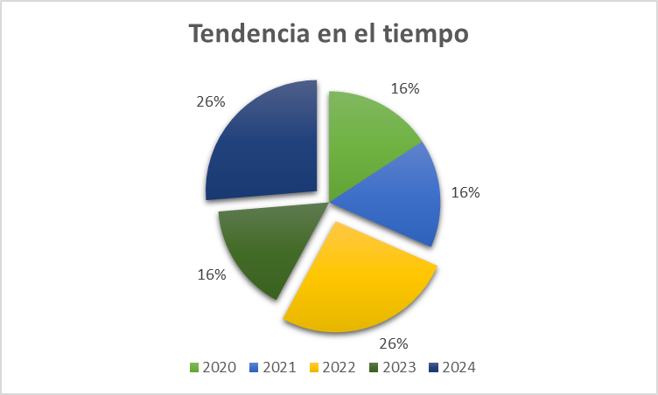

Figura 1. Tendencia en el tiempo de la literatura

En cuanto a la distribución geográfica de la producción científica, los países con mayor numero de publicaciones sobre el tema incluyen a China, con 10 artículos, seguida por Brasil con 7, mientras que Estados Unidos y España registran 4 publicaciones cada uno. Con una menor representación, Jordania, Taiwán, Arabia Saudita, Bélgica e Italia contribuyen con 2 artículos cada uno, y países como India, México y Beijing aportan 1 publicación respectivamente. Estos datos reflejan que Asia lidera la producción de investigaciones en esta área, con un 47% del total de artículos revisados, seguida por América con un 32% y Europa con un 21%, tal como se observa en la figura 3.
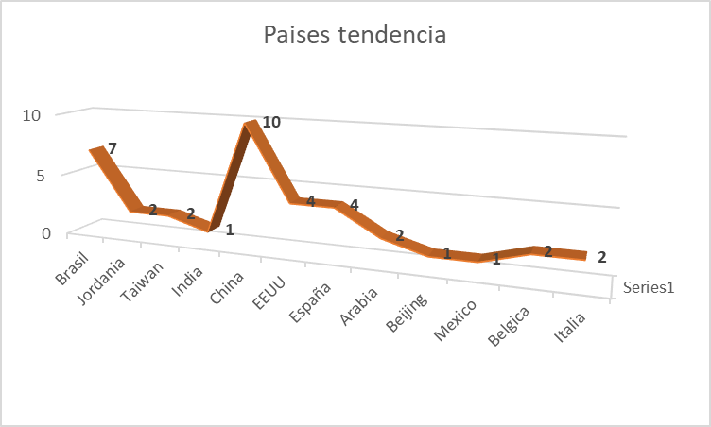

Figura 2. Países tendencia de la literatura

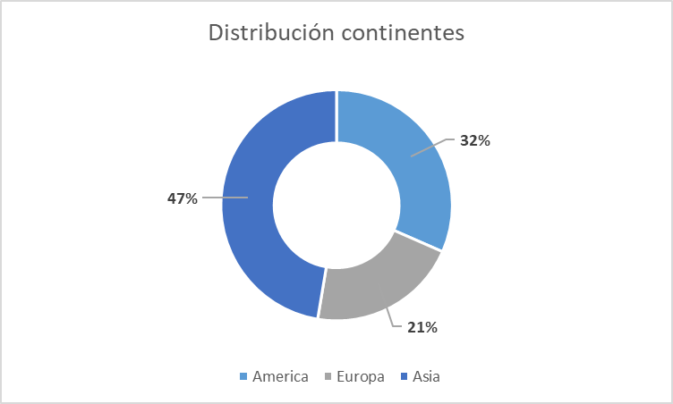

Figura 3. Continentes tendencia de la literatura

Identificación de las soluciones hacia la optimización de los recursos hídricos implementando IA
Considerando los registros identificados durante los periodos de referencia en la revisión de la literatura, la tabla 2 presenta las soluciones para la optimización de los recursos hídricos mediante la implementación de IA en la fruticultura y en la tabla 3 se presentan los tipos de cultivos en donde se da la implementación de estas soluciones, categorizadas según el número de referencias en la literatura científica.
Soluciones de optimización de recursos hídricos implementando IA en la fruticultura | Frecuencia
Sistema de riego por goteo controlado por IA | 13
Deep learning | 7
Machine learning | 6
Evapotranspiración de referencia (ETo) | 5
Computer vision CV | 3
Predicción del rendimiento | 2
Modelo eco hidrológico | 1
Internet de las cosas | 1
Tabla 2. Frecuencia en la literatura de soluciones identificadas

De acuerdo con la tabla anterior de los resultados de la revisión sistemática exploratoria, se identifican las soluciones más referenciadas en los estudios. Las soluciones más frecuentes en la literatura son:Sistema de riego por goteo controlado por IA, Deep learning, Machine learning y Evapotranspiración de referencia (ETo) todos basados en inteligencia artificial. En contraste, las soluciones con menos referencias son: Modelo eco hidrológico e Internet de las cosas.
Tipos de cultivos donde se implementan soluciones con Inteligencia artificial | Frecuencia
Cítricos | 9
Piña | 6
Mango | 4
Uvas | 3
Manzana | 3
Sandia | 2
Fresa | 2
Pera | 2
Tomate de árbol | 2
Papaya | 1
Maracuyá | 1
Banano | 1
Aguacate | 1
Melocotón | 1
Tabla 3. Frecuencia Tipos de cultivos donde se implementan soluciones con Inteligencia artificial.

Teniendo en cuenta la tabla 3 de los resultados de la revisión sistemática exploratoria, se identifican los tipos de cultivo fruticulturales donde se implementan las soluciones con inteligencia artificial más referenciadas en los estudios. Los cultivos más frecuentes en la literatura son: Cítricos, piña, mango, uvas y manzana. En contraste, las soluciones con menos referencias son: Café, fresa, pera, tomate de árbol, papaya, maracuyá, banano, aguacate, melocotón.
Para complementar los resultados obtenidos en esta revisión sistemática exploratoria, se llevo a cabo un análisis bibliométrico enfocado en la investigación sobre cultivos frutales. Este análisis permitió validar los datos recopilados y visualizar la estructura del conocimiento en la temática estudiada. A partir de la base de datos WOS, se generó una red bibliométrica en la que se identificaron siete agrupaciones formadas por la relación entre palabras claves recurrentes en la literatura científica.
El primer grupo (morado) se centra en aspectos relacionados con la calidad de la fruta, estableciendo conexiones con términos como cadena de suministro, software, diversidad genética y cultivos específicos como la sandia y el melocotón. El segundo grupo (verde) se organiza en torno al tomate de árbol y su relación con los cítricos, abordando temas como viabilidad, fertilidad y crecimiento del fruto. Por su parte, el tercer grupo (amarillo) esta vinculado a la productividad y presenta conexiones con análisis sensorial, fermentación, proteínas, innovación y el sector alimentario en general.
El cuarto grupo (naranja) agrupa estudios relacionados con la agricultura, los servicios ecosistémicos y los modelos aplicados en este ámbito. El quinto grupo (celeste) se enfoca en la producción de frutas, considerando aspectos como la maduración, el control biológico y cultivos como la manzana y la fresa. En cuanto al sexto grupo (azul), su temática principal es el impacto del cambio climático en la fruticultura. Finalmente, el séptimo grupo (rojo) se especializa en inteligencia artificial, estableciendo asociaciones con términos como aprendizaje profundo (Deep learning), aprendizaje automático (machine learning), visión por computador y clasificación de cultivos, destacando su aplicación en especies como el banano, la manzana y el mango.
A través de esta segmentación temática, se identificaron los conceptos clave utilizados en las revistas indexadas, lo que permitió validar y confirmar los principales cultivos en los que se han aplicado soluciones basadas en inteligencia artificial, alineándose con los hallazgos de la revisión sistemática exploratoria realizada.
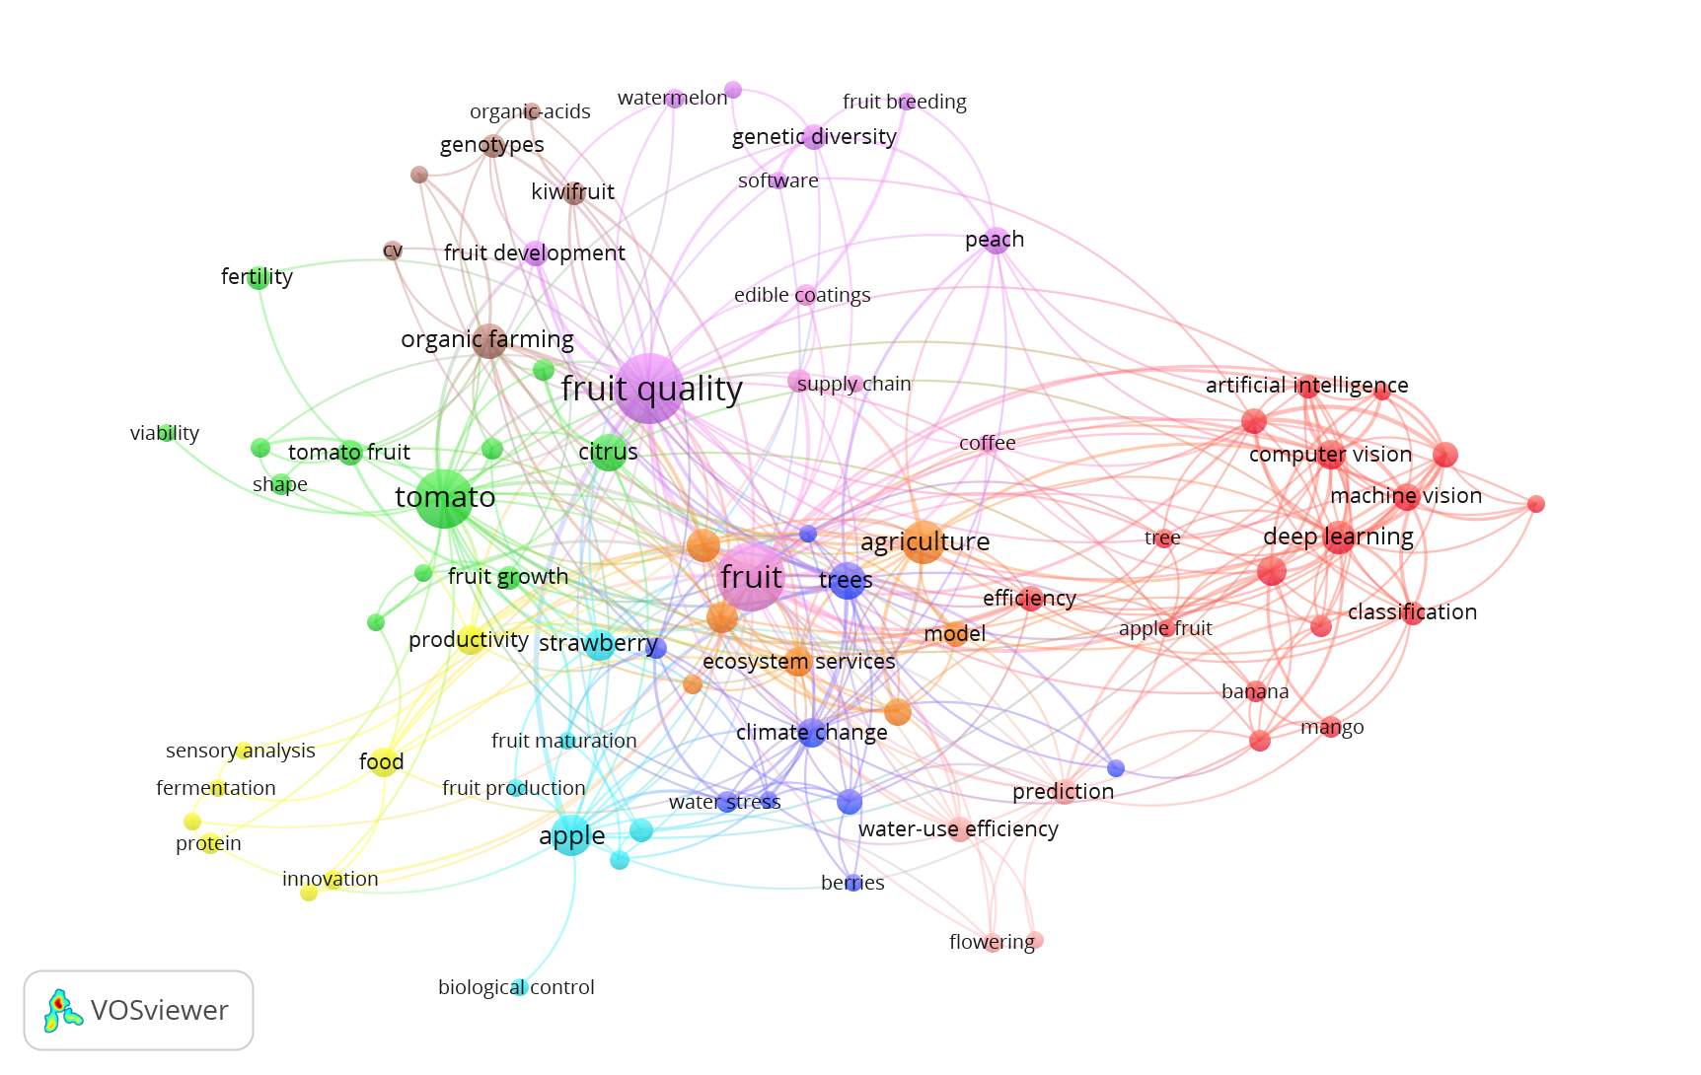
Figura 4. Nodos de tipos de cultivos tipos de cultivos donde se implementan soluciones con Inteligencia artificial

DISCUSIÓN
Esta revisión sistemática exploratoria revela una tendencia creciente en la investigación sobre la optimización de recursos hídricos a través de la inteligencia artificial. En particular, la gestión del agua en la fruticultura es de gran relevancia debido al aumento de la demanda de agua y la necesidad de prácticas agrícolas sostenibles. La inteligencia artificial ha demostrado ser una herramienta eficaz para mejorar la eficiencia en el uso del agua en este sector. La combinación de estas tecnologías con sistemas de riego automatizados permite tomar decisiones en tiempo real, minimizando el desperdicio de agua y mejorando la productividad agrícola (Vargas-Crispin et al., 2021). Entre estos sistemas se destacan los modelos predictivos basados en el aprendizaje automático, los cuales predicen las necesidades hídricas de los cultivos utilizando datos históricos de clima, suelo y crecimiento vegetal, optimizando así los tiempos y volúmenes de riego y evitando el malgasto de agua (Zhang & Wang, 2022)
Además de la solución previamente mencionada, la revisión sistemática exploratoria sobre la optimización de recursos hídricos en cultivos de fruticultura destaca una variedad de enfoques metodológicos. Se identifican análisis y monitoreo de datos agrícolas que buscan correlacionar información climática, microclimática, la humedad del suelo y otros parámetros, con el fin de gestionar el riego mediante sensores que utilizan la tecnología del Internet de las Cosas (IoT) (Kumar & Singh, 2023). También se reconocen soluciones que investigan técnicas y tecnologías globales para reducir el desperdicio de agua, aplicando análisis de datos y algoritmos basados en inteligencia artificial (Rocha et al., 2024). Entre estas técnicas, el uso de big data para analizar grandes volúmenes de datos climáticos permite prever patrones de lluvia y sequía (Preite & Vignali, 2024), ayudando a los agricultores a planificar sus estrategias de riego y a predecir el consumo de agua tanto en ciudades inteligentes como en campos agrícolas (Pawar et al., 2024). La revisión resalta la importancia de los algoritmos de aprendizaje automático y profundo, que integran múltiples fuentes de datos para ofrecer recomendaciones y soluciones para un uso más eficiente del agua en la fruticultura, mejorando así el rendimiento agrícola (Mana et al., 2024; Krishnan et al., 2022).
De esta manera, las soluciones identificadas representan enfoques innovadores para optimizar los recursos hídricos en el sector agrícola, particularmente en los cultivos de fruticultura, a través del uso de tecnologías avanzadas basadas en inteligencia artificial. Desde modelos predictivos hasta sistemas de monitoreo en tiempo real, estas tecnologías están revolucionando la gestión de los recursos hídricos, fomentando prácticas más sostenibles y eficientes (Vargas-Crispin et al., 2021).
CONCLUSIONES.
La revisión sistemática exploratoria realizada en este estudio ha permitido identificar y clasificar las soluciones basadas en inteligencia artificial (IA) más mencionadas en la literatura científica para optimizar el uso de recursos hídricos en la fruticultura, así como los cultivos donde estas soluciones se aplican con mayor frecuencia. El análisis ha revelado que el riego inteligente, el deep learning y el machine learning son las soluciones más destacadas, debido a su eficacia y aplicabilidad en la gestión eficiente del agua. Estas herramientas han demostrado ser capaces de aumentar la precisión y la eficiencia en los sistemas de riego, contribuyendo a una agricultura más sostenible.
En cuanto a los cultivos, se ha identificado que aquellos en los que la optimización del riego y la gestión de los recursos hídricos ha tenido mayor relevancia son los de cítricos, piña, mango, uvas y manzana. Por otro lado, en cultivos como papaya, pera y melocotón, apenas se están comenzando a explorar formas de mejorar la gestión hídrica. En muchos casos, las soluciones desarrolladas para un cultivo pueden adaptarse a otros, ajustando o personalizando los algoritmos según los datos específicos de cada tipo de cultivo, el clima y otros parámetros.
En el contexto colombiano, la adopción de estas tecnologías aún está en sus primeras etapas, pero tiene un gran potencial para transformar las prácticas agrícolas actuales. La implementación de sistemas de riego controlados por IA, utilizando deep learning y machine learning, podría revolucionar la gestión del agua en el sector agrícola del país, especialmente en un escenario marcado por la variabilidad climática y la escasez de recursos hídricos, que son desafíos constantes. Estas tecnologías permitirían una mayor eficiencia en el uso del agua, contribuyendo a la sostenibilidad agrícola en Colombia..
Sin embargo, en el contexto colombiano existen diversas barreras que dificultan la implementación de estas tecnologías y soluciones. Entre los principales obstáculos se destacan la falta de infraestructura tecnológica adecuada, el acceso limitado a datos precisos y en tiempo real, y la necesidad de capacitación técnica para los agricultores y otros actores del sector. Para superar estos desafíos, será necesario un enfoque colaborativo que involucre a instituciones gubernamentales, académicas y del sector privado, así como una inversión sostenida en innovación tecnológica y desarrollo de capacidades locales.
En síntesis, la aplicación de soluciones basadas en inteligencia artificial para la optimización de los recursos hídricos en la fruticultura se presenta como una estrategia clave para enfrentar los retos de sostenibilidad y eficiencia en la agricultura. A medida que las tecnologías como el machine learning, el deep learning y el Internet de las Cosas (IoT) avanzan, su implementación en la gestión del agua puede transformar profundamente las prácticas agrícolas, mejorando tanto la productividad como la conservación de los recursos naturales. No obstante, en contextos como el colombiano, es fundamental superar las barreras tecnológicas y de capacitación, promoviendo un enfoque colaborativo que permita adaptar estas innovaciones a las realidades locales. Con una inversión adecuada en investigación y desarrollo, estas tecnologías pueden asegurar un futuro más resiliente y sostenible para el sector agrícola.

BIBLIOGRAFÍA.
FAO. (2019). El estado mundial de la agricultura y la alimentación.
He, L., Du, Y., Wu, S., & Zhang, Z. (2021). Evaluation of the agricultural water resource carrying capacity and optimization of a planting-raising structure. Agricultural Water Management, 243. https://doi.org/10.1016/j.agwat.2020.106456
Krishnan, S. R., Nallakaruppan, M. K., Chengoden, R., Koppu, S., Iyapparaja, M., Sadhasivam, J., & Sethuraman, S. (2022). Smart Water Resource Management Using Artificial Intelligence—A Review. In Sustainability (Switzerland) (Vol. 14, Issue 20). MDPI. https://doi.org/10.3390/su142013384
Kumar, P., & Ranjan, R. K. (2024). Advancement in Remote Sensing for Monitoring Fruit Orchards Satyam Anand. https://www.researchgate.net/publication/381226670
Liakos, K. G., Busato, P., Moshou, D., Pearson, S., & Bochtis, D. (2018). Machine learning in agriculture: A review. In Sensors (Switzerland) (Vol. 18, Issue 8). MDPI AG. https://doi.org/10.3390/s18082674
Mana, A. A., Allouhi, A., Hamrani, A., Rahman, S., el Jamaoui, I., & Jayachandran, K. (2024). Sustainable AI-based production agriculture: Exploring AI applications and implications in agricultural practices. Smart Agricultural Technology, 7. https://doi.org/10.1016/j.atech.2024.100416
Parvathi Sangeetha, B., Kumar, N., Ambalgi, A. P., Abdul Haleem, S. L., Thilagam, K., & Vijayakumar, P. (2022). IOT based smart irrigation management system for environmental sustainability in India. Sustainable Energy Technologies and Assessments, 52. https://doi.org/10.1016/j.seta.2022.101973
Pawar, S., Patel, P., & Mirajkar, A. B. (2024). Relevance of Intuitionistic Fuzzy Optimization Approach in Planning of a Multi–Objective Water Resource System. Water Resources Management, 38(8), 2935–2959. https://doi.org/10.1007/s11269-024-03799-8
Preite, L., Solari, F., & Vignali, G. (2023). Technologies to Optimize the Water Consumption in Agriculture: A Systematic Review. In Sustainability (Switzerland) (Vol. 15, Issue 7). MDPI. https://doi.org/10.3390/su15075975
Preite, L., & Vignali, G. (2024). Artificial intelligence to optimize water consumption in agriculture: A predictive algorithm-based irrigation management system. Computers and Electronics in Agriculture, 223. https://doi.org/10.1016/j.compag.2024.109126
Rocha, L. O. de S., Guimarães, C. R. R., & Oliveira, R. A. P. de. (2024). EXPLORAÇÃO DO USO EFICIENTE DE RECURSOS HÍDRICOS NA AGRICULTURA: INVESTIGAÇÃO DE TÉCNICAS DE IRRIGAÇÃO E TECNOLOGIAS PARA A MINIMIZAÇÃO DO DESPERDÍCIO DE ÁGUA. REVISTA FOCO, 17(4), e4950. https://doi.org/10.54751/revistafoco.v17n4-128
Sistemáticas, R., Rocío, E., Garabito, M., Tamames Gómez, S., López González, M., Macías, L. M., D´agostino, M., Veiga De Cabo, J., & Garabito, R. M. (2009). Revisiones Sistemáticas Exploratorias Scoping review. In Med Segur Trab (Internet) (Vol. 55, Issue 216).
Vargas-Crispin, W. S., Montes-Raymundo, E., Castrejón-Valdez, M., & Hinojosa-Benavides, R. A. (2021). Machine Learning como Herramienta para Determinar la Variación de los Recursos Hídricos. Scientific Research Journal CIDI, 1(1), 56–69. https://doi.org/10.53942/srjcidi.v1i1.46
World Bank. (2021). Agriculture and Water Management.
Yadav, M., Vashisht, B. B., Jalota, S. K., Jyolsna, T., Singh, S. P., Kumar, A., Kumar, A., & Singh, G. (2024). Improving Water Efficiencies in Rural Agriculture for Sustainability of Water Resources: A Review. Water Resources Management, 38(10), 3505–3526. https://doi.org/10.1007/s11269-024-03836-6
Yadav, M., Vashisht, B. B., Jalota, S. K., Kumar, A., & Kumar, D. (2022). Sustainable Water Management Practices for Intensified Agriculture (pp. 131–161). https://doi.org/10.1007/978-3-031-12059-6_8

